VAMOS CON LAS SIGUIENTES PANTALLAS:
002ª – CAMISA TUBO ø
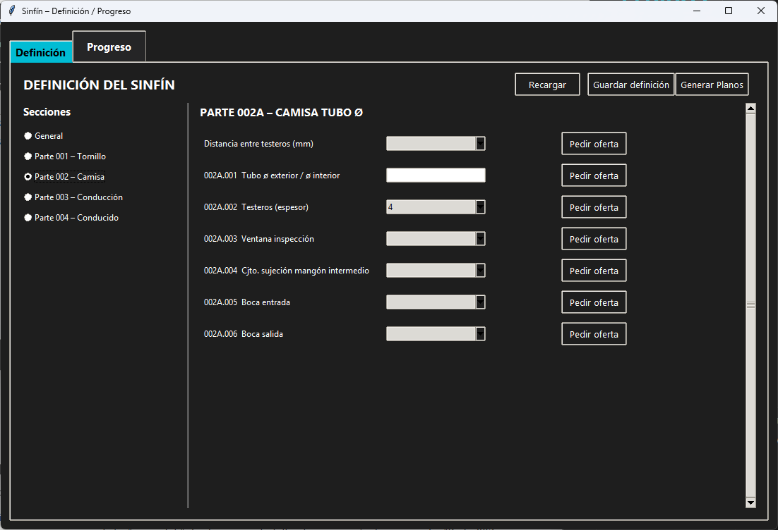
La primera celda de “distancia entre testeros” ya tiene que estar rellena por la variable que hemos puesto en “General”, es la misma
La segunda “002ª-001 Tubo ø exterior / ø interior, esto debe ser automatico, y hacerse asi: Del diámetro exterior de la espira le sumaremos 8 mm (4 mm de holgura del circulo) y esa cantidad será el diamtro interior mínimo. A partir de ese numero, tendremos que extrapolar en la lista del catalogo de Tubo redondo – øexterior – espesor del tubo y el que mas próximo este al numero anterior, elegiremos ese tubo, desglosandolo en dos casillas que me indicarán el diámetro exterior del tubo elegido y el diámetro interior
La de “espesor de los testeros” la tenemos que elegir de una lista con espesores de Chapa (esta en catolog.py)
En ventana de inspección, hay que cambiar el concepto, porque hay que tienen, hay que no, y a veces tienen mas de una. Por ello yo me tengo que hacer una ventana de inspección paramétrica en función del diámetro exterior del tubo, y parametrizarla en función del diámetro exterior del tubo de la camisa. En principio dejaremos una casilla para elegir si lleva o no, y a partir de ahí, en función del diámetro exterior del tubo nos saldrá la referencia correcta, y tendremos que especificar en otra casilla la cantidad de estas que van, pudiéndo ser mas de una. Además hay que dejar una casilla en la que deberemos introducir la distancia a la que el centro de la ventana de inspección esta del testero del mangon conductor.
El Cjto sujeccion mangon intermedio, aparecerá en función de la elección realizada en 001 – Tornillo, si hemos elegido la opción de si lleva o no mangones intermedios. TAmbien será una pieza parametrizada en función del diámetro exterior del tubo de la camisa y del diámetro del mangon intermedio.

Las bocas de entrada y de salida también deben de ser posible especificar entre varias opciones, como serían las siguientes:
- Cantidad
- Altura
- Angulo de inclinación
- Elegir Recto o circular
- Si circular:
  - Diámetro de arranque del tubo
  - Diametro final de la boca
- Si Recto:
  - El de arranque si sale de camisa tubular, diámetro exterior de la camisa, si sale de tapa plana tipo artesa, dar las dimensiones de ancho por alto
  - EL de finalización

Me voy a parar un momento en esto del angulo de inclinación del Sinfín, ya que la mayoría de las veces el tornillo va inclinado, ya sea para subir material ( con lo que la boca de entrada estaría abajo y la de salida arriba, o para bajarlo, con lo que seria la configuración contraria,
Este parámetro del angulo estaría bien implementarlo en la pantalla general, Lo mismo que las bocas de entrada y la cantidad. Hay que ponerlo antes de observaciones (Que por cierto , no aparece el campo de texto a rellenar, arréglalo también, y pondríamos “Angulo de Inclinación”, cuyo valor habría que escribir, y debajo sentido de desplazamiento del material, y especificar entre material de subida, y Material de bajada
